Raport

Problema N + 1 Query
Lazy loading – niciun angajat nu este incarcat (inafara DBContext si fara UseLazy LoadingProxies)
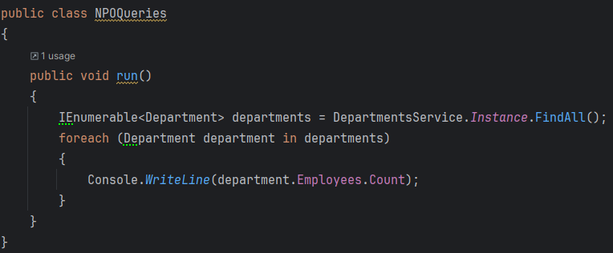
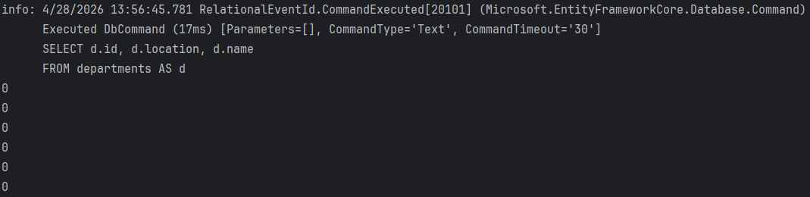
Lazy loading – eroare de accesare a listei neincarcate (inafara DBContext si cu UseLazyLoadingProxies)
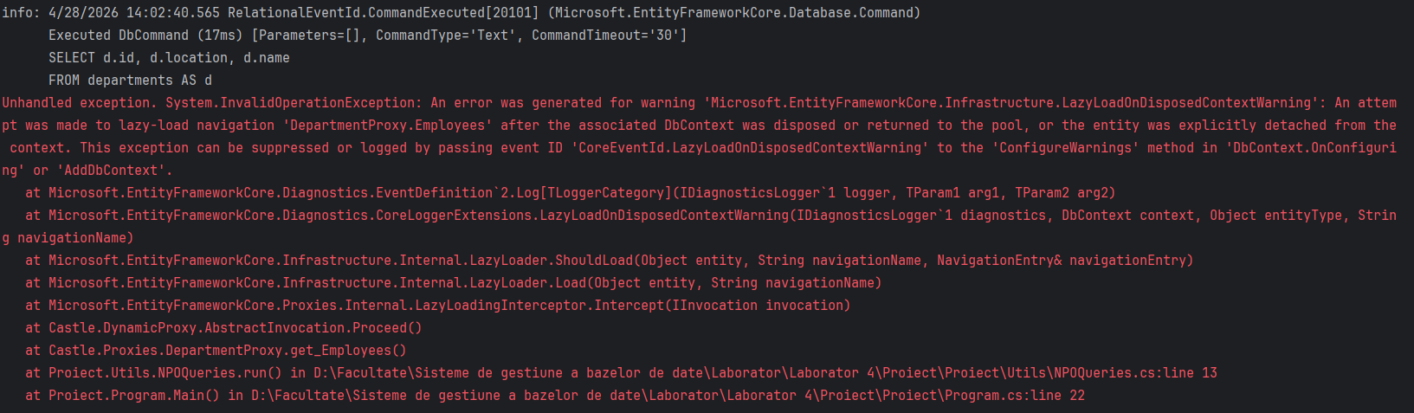
Lazy loading – N + 1 (in DBContext si cu UseLazyLoadingProxies)
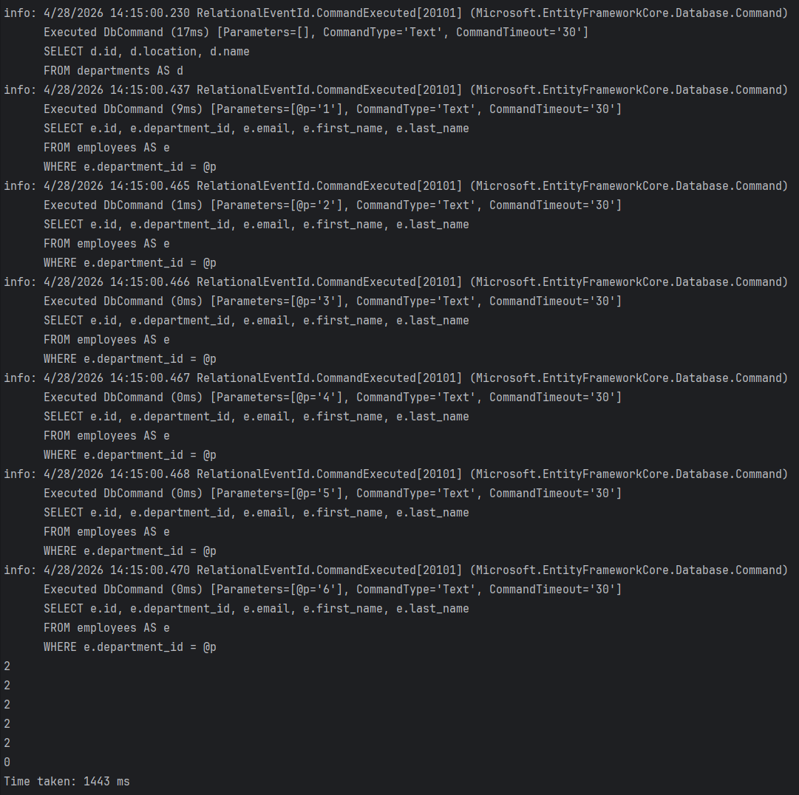
Eager loading – Include
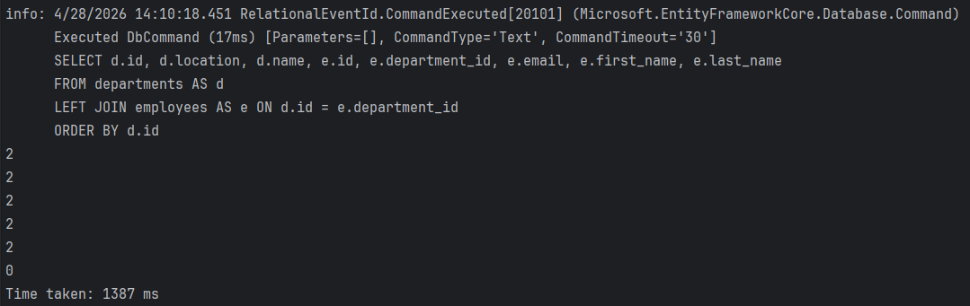

Analiza indecsilor
Interogare | Fara index (ms) | Cu index (ms) | Imbunatatire
Cautare email | 0.140 | 0.02 | 85.7%
Cautare dep. | 1.020 | 0.960 | 5.9%
Interval salariu | 3.270 | 3.080 | 5.8%
Multi-coloana | 1.070 | 1.260 | -17.8%

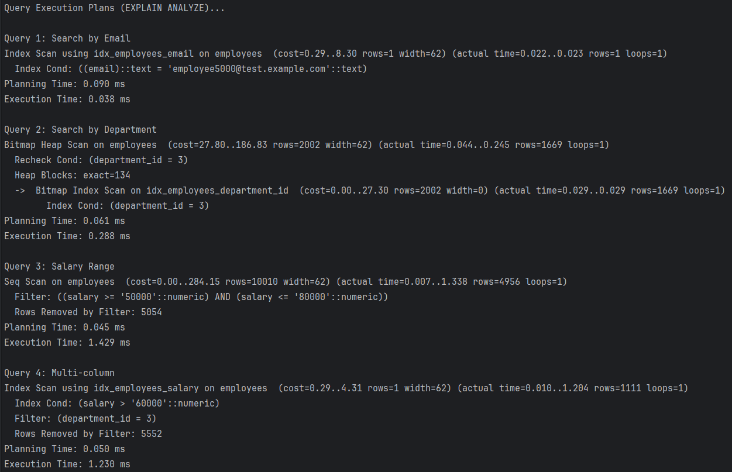
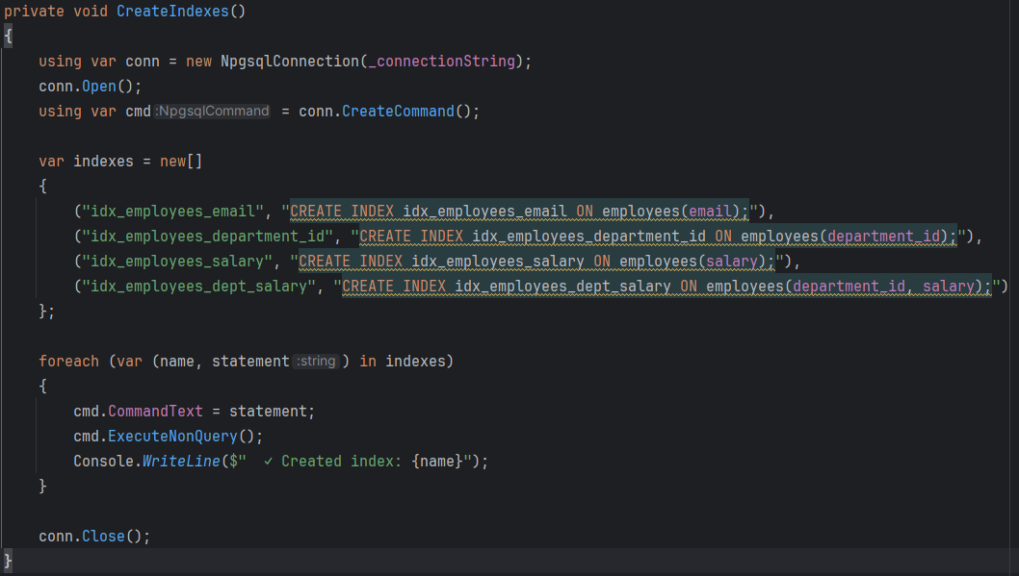
Paginare
Offset based (Limit / Offset) (~ 26 ms)
Pro:
- Acces aleator
- Simplicitate
Cons:
- Performanta redusa (cu cat offset-ul creste)
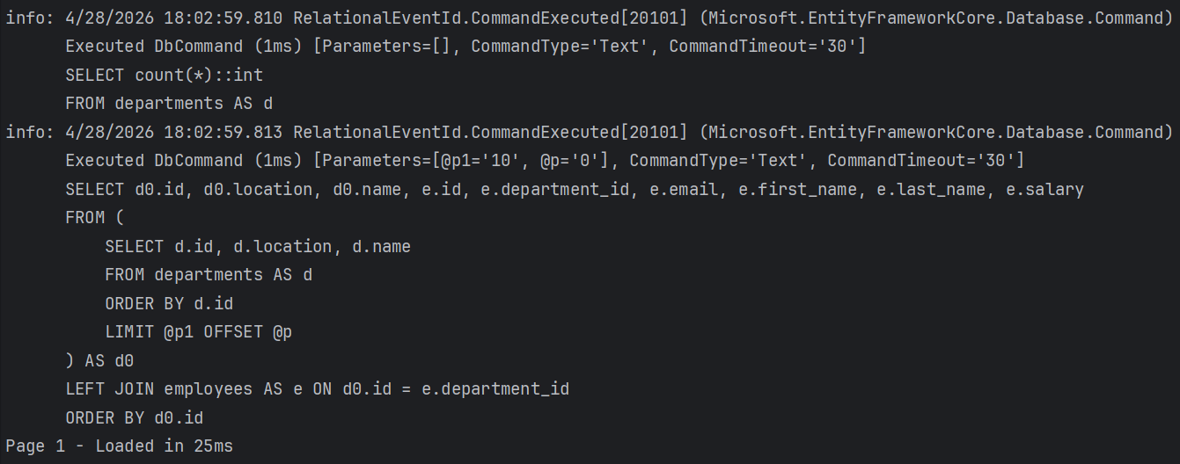
Cursor based (lastId) (~ 28 ms)
Pro:
- Performanta constanta
Cons:
- Fara acces aleator
- Complexitate
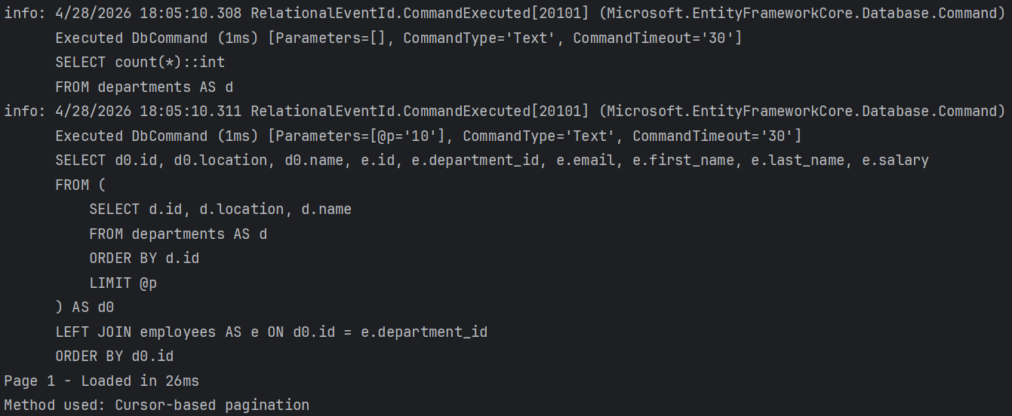
Caching
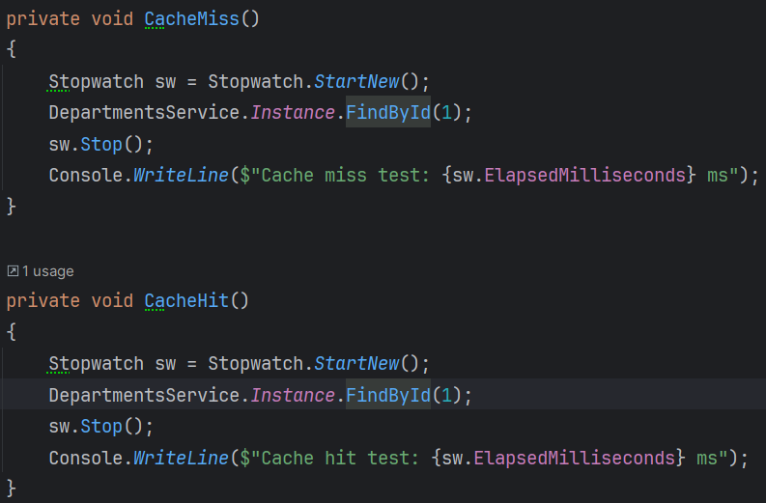
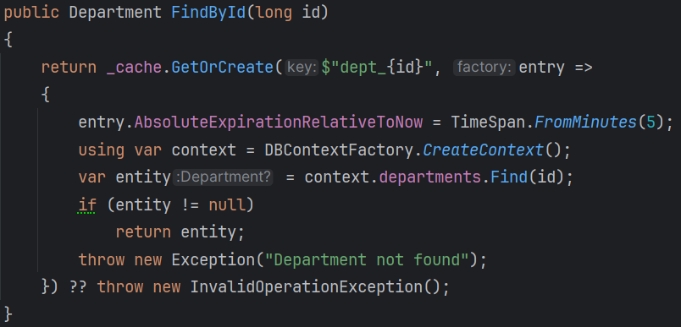
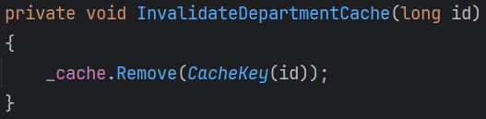
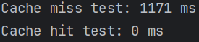
Optimizarea operatiilor
Criteriu | Actualizări Individuale | Interogare în Masă | Actualizări Batch
Performanță (Viteză) | Foarte scăzută | Foarte mare | Ridicată
Simplitate | Ridicată (Cod ușor) | Ridicată (SQL ușor) | Medie (Necesită logică)
Riscuri (Locking) | Minime | Ridicate (Blocare tabel) | Scăzute
Flexibilitate | Maximă (Logic per rând) | Minimă (O singură regulă) | Medie
Consum Resurse | Înalt (Overhead tranzacții) | Eficient (per interogare) | Echilibrat
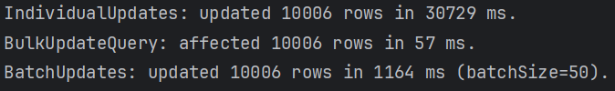
Caching Prepared Statements

